**Dokumentace k Projektu Rezervačního Systému Hotelu**

**Název projektu**: Rezervační Systém Hotelu  
**Autor**: Vojtěch Drobný

**Datum vypracování**: 17. ledna 2025

**Název školy**: SPŠE Ječná

**Typ projektu**: Školní projekt

### Architektura Aplikace

**Návrhové Vzory**:   
Template Method: BaseTable definuje společnou šablonu pro operace s databází, konkrétní implementace je v odvozených třídách.

Active Record: Každá třída reprezentující tabulku v databázi obsahuje metody pro CRUD operace.

**Databázový E-R Model**:

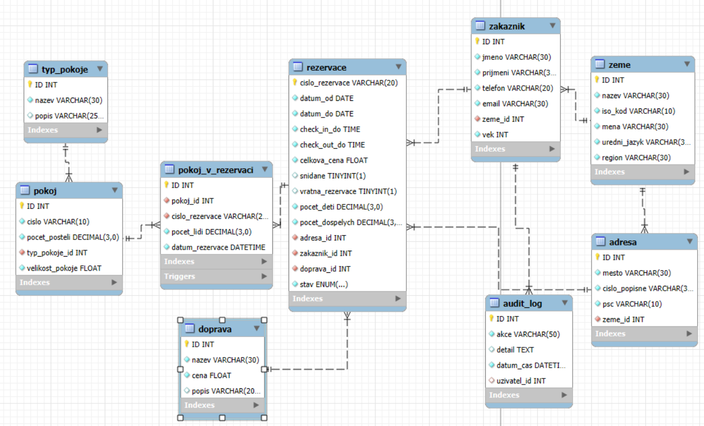

**Import a Export Dat:**Import do tabulek Zeme a Typ_pokoje  
Export: Systém neimplementuje export dat, ale data jsou dostupná přes webové rozhraní.

**Konfigurace Programu:** Konfigurační soubor config.ini obsahuje nastavení pro připojení k databázi (host, uživatelské jméno, heslo, databáze).

**Instalace a Spuštění Aplikace je v readme na githubu**: https://github.com/DrobnyV/ThetaDB/blob/main/README.md

**Chybové Stavy**

Chyba databázového připojení: Zpracováváno v BaseTable.execute - tiskne chybu a rollback transakce.

Chyba při načítání dat: Při selhání operací jako load, create, update, delete se zobrazí chybová zpráva.

Chyba při importu dat: Kontrola formátu souboru a obsahu; návrat chybové zprávy pro nekompatibilní soubory.

n.

**Použité Knihovny**

MySQL Connector/Python pro interakci s MySQL databází.

Flask pro webové rozhraní.

csv, json, xml.etree.ElementTree pro manipulaci s importovanými daty.

**Závěr**

Tento projekt přináší robustní rezervační systém pro hotely, který zajišťuje správu rezervací, pokojů a zákazníků. Systém je navržen pro snadné rozšíření a údržbu, což umožňuje jeho použití v různých hotelových podnicích.